Краткосрочный план открытого урока по физической культуре

Раздел 6: Приключенческие и командно образующие игры  Школа:  Дата:  Класс:  Общее время: 40 мин |  |  | ФИО учителя: Байсаринов Д.С  Количество присутствующих:  Количество отсутствующих:
Тема урока |  | Командная деятельность и лидерство в играх
Цели обучения, которые достигаются на данном уроке (ссылка на учебную программу) |  | 7.2.2.2.- уметь обсуждать и демонстрировать лидерские навыки и навыки работы в команде
Цели урока |  | 1. Уметь демонстрировать лидерские навыки и навыки работы в команде  2. Уметь анализировать работу учащихся в группе и индивидуально.  3.Уметь принимать решения в проблемной ситуации.
Критерии успеха |  | Обучающийся  - применяет лидерские и командные навыки при совместной работе;  - анализирует и дает рекомендации по технике выполнения учебного задания.
Языковые цели |  | Учащиеся могут:  Знают ключевые слова урока на 3 языках  -подача - допты ойыңға қосу-submission  -блокирование - тосқауыл қою-blocking.  -перемещение – қозғалые-movement.  -нападающий удар- шабуыл соққы- striker.  -защита-қорғаныс-protecting  Специфичная для предмета лексика и терминология:  Пространства, безопасность,  динамика, координация, лидерства, поддержка, помощь, сплоченность, риск  Полезные наборы фраз для диалога и письма:  Знаете вы свою значимость, при активной работе в группе?  Можете ли вы использовать все ваши действия по правилам при работе в группе?
Привитие ценностей |  | Приобщать учащихся к здоровому образу жизни, соблюдать технику безопасности во всех уроках. Умение эффективно работать как в команде, так и индивидуально
Межпредметные  связи |  | Взаимосвязь с предметами математики, русского языка
Навыки  использования  ИКТ |  | Демонстрировать презентации на интерактивной доске
Предварительные  знания |  | Учащиеся имеют опыт взаимодействия в командах, полученный из предыдущих классов, а также в контексте внеурочной деятельности.
Ход урока
Запланированные этапы урока | Запланированная деятельность на уроке |  |  | Ресурсы
Начало урока  12-15мин. | 1.Организационный момент, объяснение задач урока, напоминание о технике безопасности, объяснить критерии оценивания урока.  2. Подумайте какова тема урока?  Учитель раздает картинку - пазл, которую нужно собрать в течении минуты и определить тему урока.    3.Проведем небольшую викторину - разминку:  - класс делится на 2 группы и выбирает себе название, «кубики», «треугольники».  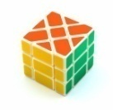  - «Я сам» каждый учащийся называет любой элемент в волейболе (подача, передачи верхнего и ,нижнего приема, блокирование, перемещение, нападающий удар, защита), включая терминологию 3-х язычие.  - «Брейн - ринг» групповая работа. Группы задают вопросы друг другу. По 4-5 вопроса.  - А как вы думаете, какими качествами должен обладать лидер? (размышление учащихся)  - Воображение  - Знание  - Талант  - Решимость  - Жесткость  - Притяжение  Дескриптор 1:  - умение ответить на заданный группой вопрос;  - во время игры - викторины умеет определить качества лидера.  4.А теперь давайте обратим внимание на видео.  - Задание на внимательность: кто быстрее ответит – (под каким номером волейболист демонстрирует лидерские навыки и навыки работы в команде?) (2 номер)  Взаимооценивание.  По итогам выступлений группы выбирают лучшего капитана-лидера в каждой группе.  5.«Конкурс капитанов»  Задание капитанам - по 2 вопроса:  А-1) Игра в волейболе состоит из скольки партий…? (5 партий)  В-2) Сколько игроков находится на площадке?(6 игроков)  С-1) продемонстрировать верхнею стойку волейболиста  Д-2) продемонстрировать нижнею стойку волейболиста  Лист оценивания (см.на отдельном листе)  6. Проведение разминки.  Ученики проводят общеразвивающие упражнения на различные группы мышцы. Разминку проводит капитан команды с каждой группы в кругу типа зарядки. |  |  | Применение ИКТ  Свисток для учителя,  секундомер, дидактический материал.  Показ видео  Следить за правильным выполнением
Середина урока  20 мин | Подводящие игры по волейболу  1.«Светофор» - содержание: учащиеся становятся в колонну по одному у линии нападения, учитель - на лицевой линии напротив колонны. Учащиеся друг за другом на расстоянии 8-10 метров выполняют ускорение в направлении  учителя, а в 0,5-1,0 метре от учителя делают остановку и принимают заданную стойку по звуковому или зрительному сигналу  (пример:  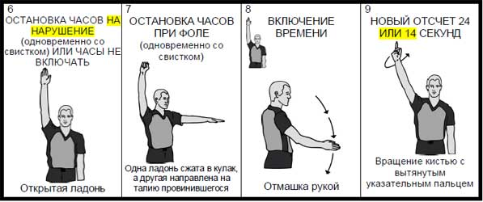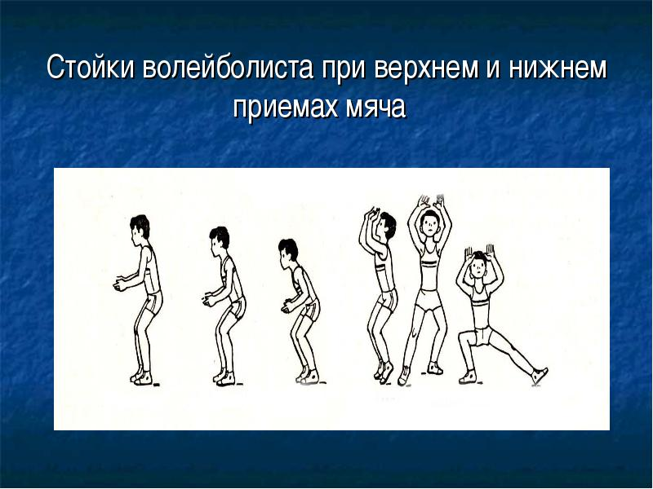  рука вверху — стойка волейболиста верхнего приема,  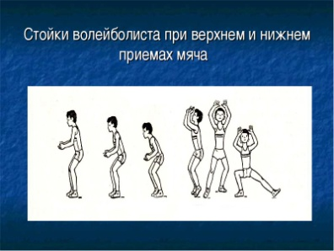  рука в стороне - стойка волейболиста нижнего приема).  Правила  1.Запрещается наступать на ограничительную линию.  2. Не разрешается нарушать очередность выполнения передач в колоннах и пропускать передачи.  3. При неудачном выполнении ученик повторяет передачу.  4. При падении мяча его подбирает тот, кому была адресована передача.  5. По окончании эстафеты капитаны поднимают мяч над головой.  Дескриптор 2:  -выполняет верхнюю передачу во время командной игры;  -выполняет нижнюю передачу в командной игре.  2.Мяч в обруче  Команды стоят в колоннах перед ограничительной линией. Перед каждой колонной лежат 3–4 обруча в 3 м один от другого. В каждом обруче находится волейбольный мяч. По сигналу направляющие в колоннах бегут к первому обручу, берут мяч, встают в обруч и выполняют верхнюю передачу над собой, затем ловят мяч, кладут его в обруч и бегут к следующему. Выполнив верхнюю передачу во всех обручах, игроки бегут к своим командам, передают эстафету следующим участникам и уходят в конец колонн. Когда последний участник возвращается к своей команде, все ученики в колоннах поднимают руки, сигнализируя о завершении эстафеты.  2.То же самое , только выполняем нижнею передачу  Правила  1.Запрещается наступать на ограничительную линию.  2.Мяч во время передач должен взлететь на высоту не менее 1 м.  3.Если мяч выкатится из обруча, участник эстафеты должен сам вернуть его на место.  Дескриптор 3:  - выполняет верхнюю передачу над собой в обруче;  -выполняет нижнюю передачу над собой в обруче.  3. «Перехвати шар»  На двух сторонах площадки играют по две команды. У двух команд имеется по одному надувному шару. Задача команд, нужно перекинуть шар через сетку, так, чтобы забить гол.  Запрещено выходить за пределы площадки. За каждый забитый гол, команде начисляется очко. Игра ведется определенное учителем время или до определенного количества очков.  Правила.  - Вводится в игру шар подбиванием его любому из партнеров.  - Дважды подряд одному и тому же игроку подбивать шар нельзя.  - Касаться сетку запрещается.  7.Формативное оценивание (см.на отдельном листе) |  |  | Большое, свободное пространство для каждого вида деятельности, свисток учителя.  Свободное пространство, свисток, волейбольные мячи  Свободное пространство, обручи, волейбольные мячи свисток  Свободное пространство, надувные шары,волейбольная сетка,свисток
Конец урока  5-7мин | - Построение  - Обратная связь, рефлексия  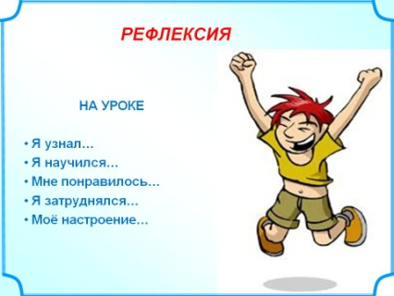  Обратная связь. Продолжить фразы.  - Я узнал…..  - Я научился….  - Мне понравилось…  -Я затруднялся…  -Моё настроение…  Домашнее задание : упражнение на ноги
Общая оценка
Какие два аспекта урока прошли хорошо (подумайте как о преподавании, так и об обучении)?
1:
2:
Что могло бы способствовать улучшению урока (подумайте как о преподавании, так и об обучении)?
1:
2:
Что я выявил(а) за время урока о классе или достижениях/трудностях отдельных учеников, на что необходимо обратить внимание на последующих уроках?

